

“互联网+”

大学生创新创业大赛
项目计划书

项目名称： 5G智能物料搬运

项目组别： 创意组

项目类型： “互联网+”大学生创新创业大赛

项目负责人： 周展鹏

院系名称： 电气与信息工程

团队成员： 周展鹏，赵乾存，李吉良，陈绩，雷豪宇

指导教师： 黄利军

完成时间： 2022 年 5 月 19日
所属领域：5G物联网
通信地址：湖南省怀化学院电气与信息工程学院
邮政编码：418000
电子邮件：1874256517@qq.com

目录
前言 4
第一章 项目介绍 6
1.1产业背景 6
1.2行业痛点 8
1.3市场需求 9
第二章 项目详情 11
2.1项目目的 11
2.2项目概述 11
2.3产品创新点 13
第三章 发展计划 15
3.1调研情况 15
3.2商业发展 16
3.3科技创新 17
3.4市场推广 20
3.5研发计划 21
3.6激励机制 21
第四章 团队介绍 22
4.1项目成员简介 22
4.2项目指导老师简介 23
第五章 商业价值及财务分析 27
5.1商业模式 27
5.2财务分析 30
5.3公司发展前景预测 33
第六章 股权及融资 35
6.1 股权分布 35
6.2 融资策略 36
第七章 风险分析及应对策略 39
7.1风险分析 39
7.2 应对策略 39
7.3 风险资本的退出 40
第八章 就业与拉动扶贫 41
8.1 直接拉动就业 41
8.2间接带动就业 41
8.3拉动扶贫 41

前言
当下互联网已经应用于我们生活的方方面面，人们的生活变得更加便利。随着5G和大数据的普及和算力的不断提升，我们的工作和生活逐渐向智能化转型，属于物联网的时代正在到来。
据统计，中国2022年快递业务总量达1106亿件，2022年外卖总单量171亿单，未来任呈上涨趋势。在如此大量的物流需求下，人们对物流的处理能力显得尤为迫切。因此我们研发了物料机器人，能够快速处理物流的分类、搬运和管理。并且在自动驾驶技术的不断成熟下，我们的物料机器人将走进大街小巷进行物料的配送。伴随着疫情的大背景下，物料机器人有着无接触式、物流跟踪等诸多优点。所以智能物料机器人是随当下技术发展和社会需求而设计的产品。

一、团队简介：
本团队成员来自怀化学院物电与智能制造学院创新实验室，团队的每个成员都对软件和硬件都有两年的学习经历。每个成员对创新创业都十分热情和投入。
团队由物电院黄利军院长指导，曾发表SCI论文15篇，对电子通信有着深入的研究和投入。
我们结合我们专业所学习到的知识，对最初的物料机器人的想法进行建模分析，并完成了制作，通过软件编程完成了基础的识别和智能搬运。该项目曾在物电院“实践杯”中斩获一等奖，受到众多老师的肯定和同学的好评。

二、产品分析：

机械结构
我们通过Solidwork对机器人小车完成了简单的建模设计，并通过3D打印机完成了机械臂的制作。通过CAD对底板进行绘制并用激光切割亚克力板，然后组装调试机械结构，最后得到我们的智能物料机器人
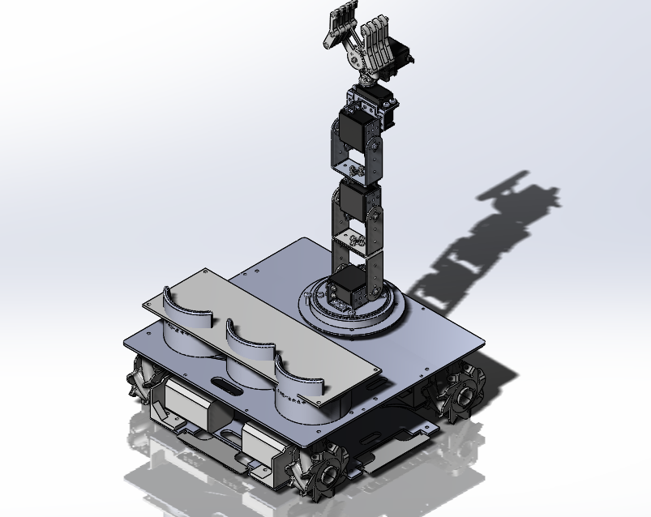
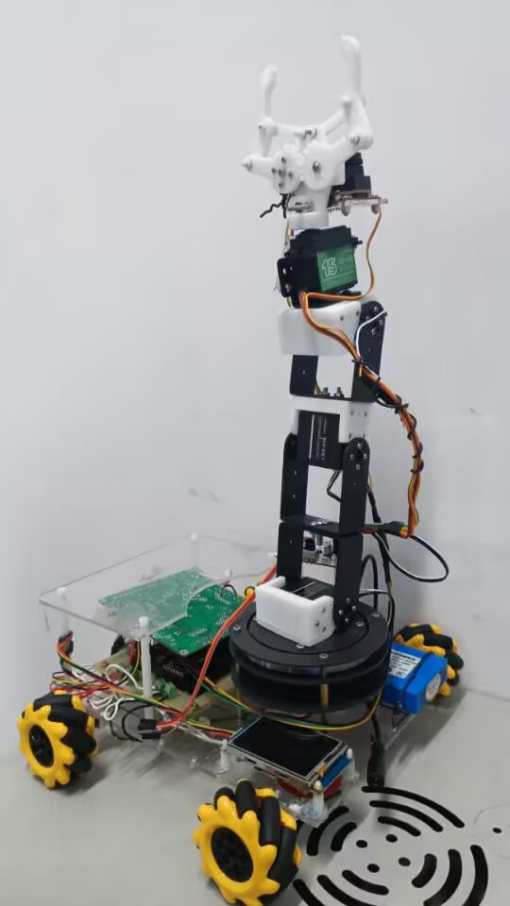

图1仿真建模 图2组装成品

2.运动控制系统
通过Stm32的定时器PWM控制步进电机旋转，利用麦克纳姆轮进行全方向移动。并通过激光测距模块进行车身位置的反馈。我们还为单片机、电源电路、电机驱动电路制作统一PCB底板保证电路的稳定。
为了优化机械臂动作，我们通过Matlab进行机械臂仿真，求出械臂的轨迹方程和逆解。保障了机械臂抓取的稳定不丢包。
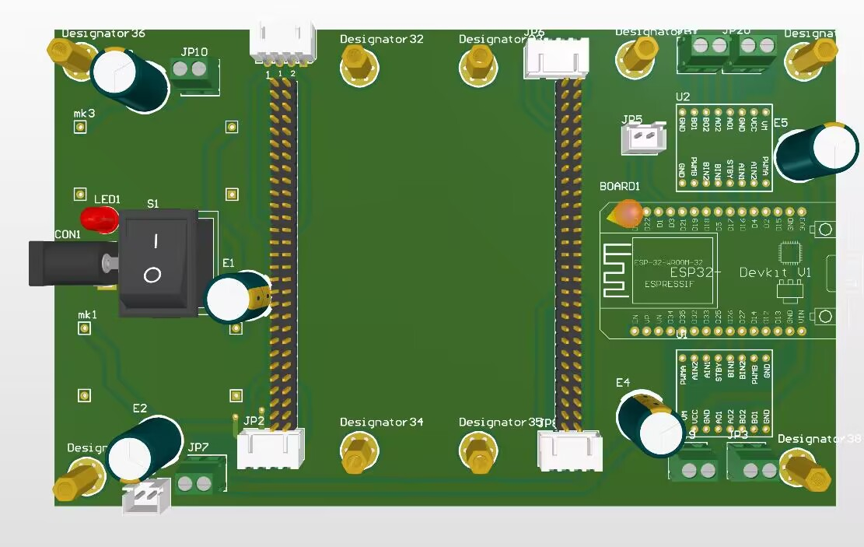
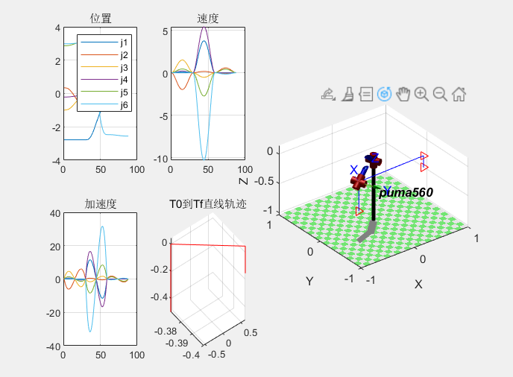

图3 PCB底板 图4 Matlab仿真

机器视觉系统
采用Openmv单片机模块，通过python语言进行编程。从而让机器人能对颜色、形状、二维码等进行识别和分析。通过在摄像头成像的大小，计算出物料离机器人的位置，从而对物料进行处理。

3.远程控制系统
我们利用手机上位机给ESP32通过蓝牙透传协议，进行无线信号的通信，能够控制车身的移动和机械臂的控制，从而控制机器人处理突发问题。

三、市场分析：
据统计，中国2022年快递业务总量达1106亿件，2022年外卖总单量171亿单，未来任呈上涨趋势。在如此大量的物流需求下，人们对物流的处理能力显得尤为迫切。
目前大量的物流运输任采用人工处理，这样的处理方法不仅仅低效，而且十分容易出错，特别是在节假日物流的高峰期时，人们在处理大量物流时的人力资源显得十分有限。
如何对大量物流进行一定的智能化的创新是当下十分迫切的问题。因此我们研发了物料机器人，能够快速处理物流的分类、搬运和管理。并且在自动驾驶技术的不断成熟下，我们的物料机器人将走进大街小巷进行物料的配送。
伴随着疫情的大背景下，一旦突发疫情，我们的物流就很可能被阻断停滞。这将直接影响的我国经济的发展，而物料机器人有着无接触式、物流跟踪等诸多优点，能够保证在任何情况下进行高效的工作。所以我们的物料机器人是当今市场急需的产品。

四、我们的初步成果及设想：
目前，我们团队已经研发出了第一代物料机器人的成品，其中我们自主研发主控单片机，以及相关编程控制。我们第一代物料机器人能够执行识别、搬运、远程控制等诸多操作。通过我们的调试和改进，已经可以对具体的物流情景进行运作并能对突发情况进行处理。
初步设想，在今年六月份将实现我们所有参数的调整，并且在未来一个月中实现二代物料机器人的研发并且实现多个物料小车的联动，其搬运能力和处理能力将大大加强。并且我们将其嵌入5G模块能够将所有数据发送到云端处理。

第一章 项目介绍

1.1产业背景
我国智能物流系统发展迅速，但其造价较高、回本慢所以并没有进行广泛的普及。目前国内的物流分配和管理，仍是以人力集中起来进行规模化的管理，中国智能物流虽然发展迅速但要满足中国十三亿人口的物流仍然是杯水车薪。
中国2022年快递业务总量达1106亿件，2022年外卖总单量171亿单，未来任呈上涨趋势。所以需要加快发展智能化的物流管理和分配的系统，提升科技水平和生产效率。
目前，大部分的中小物流企业都是简单的人工管理，其处理物流能力十分有限。在大型物流公司的智能物流网络中，采用的物流网络中常常突发碰撞时间，有很多可以改进的地方。
所以我们针对中小型物流公司进行更新和改造，并且对已有的智能物流网络进行改进。通过提高物流的运输效率和管理算法的优化打造出自身的竞争力。

1.2行业痛点
一、传统人工处理效率低
由于人的体能和专注度都是有限的，所以这种传统的物流管理并不能应对大量的物流。常常出现物流错误的放置，以至于花费大量的时间进行排查。以上的问题综合起来就导致了传统人工管理耗人力，产量低，管理的质量也达不到一定的要求。
二、传统人工处理应对突发能力弱
通过传统的人工处理在应对突发事件时，一旦有地方出错将花大量的时间排查。其应对大量物流时，由于空间上和时间上的限制，常常导致货物的丢失，从而造成不必要的损失。

三、现有市场产品常发生碰撞事件
国内的智能物流运输小车，由于成本问题，其所拥有的算力极其有限，并且对算法的处理上有很多漏洞，不能够自动处理突发事件。当发生车体碰撞时并不能自行处理。
四、疫情背景下物料机器人的优势
伴随着疫情的大背景下，物料机器人有着无接触式、物流跟踪等诸多优点。所以智能物料机器人是随当下技术发展和社会需求而设计的产品。

1.3市场需求
一、中国历年物流量分析
从物流量来看，近几年我国实体物流业务呈逐年上涨的趋势。数据显示，2022年，我国快递物流业务为7615亿元，较上年同比下降10.4%；2023年，我国快递物流业务为9150亿元，较上年同比下降13.3%。
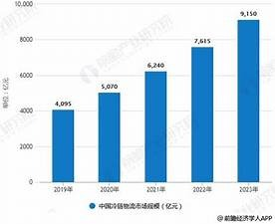

二、我国自动化物流发展情况
我国物流行业发展迅速，其发展大致分为传统物流时代、自动化时代、智能化时代三个阶段，各细分应用领域的发展水平存在较大差异，目前行业整体处于传统物流时代向自动化及智能化过渡阶段。
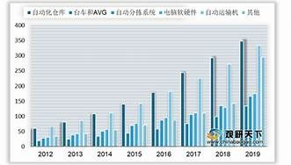

三、自动化物流系统市场需求
随着人工成本的逐步升高，产品流通、生产效率的逐步提升，人工操作已难以满足物流活动的要求。自动化物流系统将自动化仓储、自动化搬运、自动化输送、物流管理软件相结合，能够较大程度地降低人工成本，提升商品流通及生产、制造环节的效率。

第二章 项目详情

2.1项目目的
一、促进中国智能物流的发展
目前中国的智能物流业务发展迅速，但相对于发达国家我国的智能化进程任就有很大的进步空间。并且我国在智能物流上任有很多缺漏之出，所以我们当代大学生更应运用我们的专业知识改进。
三、提高物流运输效率
智能物料搬运小车能够从以下两个方向提高效率：商业流通端。由于电商的网络销售模式快速兴起，各类电商通过降低成本，提升效率的方式迅速争占传统流通渠道的市场。在电商模式竞争环境中，物流转换效率是竞争的关键因素之一，因此运行效率更高的自动化物流设备成为了电商、快递业的最佳选择。

2.2项目概述
一、加快科研创新
对于智能物料机器人的研发，我们团队目前处在发展初期，已经研发出一款概念型的机器人，能够对模拟在复杂物流环境下的搬运和管理。我们团队将加快科技研发的速度，尽快将能够实际应用于实际场景的产品研发出来。并且在算法方面，我们综合已知的智能物流网络进行改进和创新。
二、降低产品成本
我们坚持自主研发设计，机器人的机械结构、主控开发板等均自主研发。并且在成品的研发期我们就专注于成本的减少，以最优化的性能和最低的成本从而打造产品的竞争力。

2.3产品创新点
在同行竞争方面，我们的产品具有以下创新点：
一、智能化手机上位机处理
本团队采用首创型智能数据追踪和智能算法处理模式。对每个物料分配区块进行算法的路径预测，并且能够对已经完成分配的物料数据上传云端，并对数据进行追踪。所得到得数据能都通过手机app显示和查询，并且能够在应对突发事件时能够对特殊路径进行规划。
二、多辆小车并行执行
在物流的运转中，多辆的物料小车同时运行时，我们通过软件算法的路径规划进行多辆小车的协同运作。通过算法的计算得到一条最短的路径，从而最大化的减少能源的消耗。
二、碰撞算法优化处理
在物流搬运的时候，常常会遇到两辆小车相互碰撞的情况。我们针对这种情况进行专门的处理，我们专门设计突发事件算法能都对预防突发问题。并且在遇到突发问题时进行自动化的处理。

第三章 发展计划

3.1调研情况
中国是一个农业大国，农民占总人口的一半还要多，农业创新应用的空间有无限大，农业装备行业从幕后走到台前。纵观国内蔬菜大棚行业，大中小企业参差不齐，落地的蔬菜大棚行业项目质量自然也大相径庭。经过多年的发展，较符合中国国情的节能型日光温室在农业生产中应用居多，而高度自动化的现代温室发展却相对滞后，存在设施简陋、蔬菜大棚机械化程度低、生产销量低、作业强度大、产品质量差、产量低、病虫害严重等问题。此外，我国温室农业生产现状还是以小型个体种植户为主，单个温室的面积较小且标准化程度低。发展适度规模化生产以及智能化温室大棚是我国现代温室正在发展的方向。

3.2商业发展
采取实地考察和与农户交流，透彻分析了解当前这一块大棚发展情况，有针对性的进行调整我们的设备参数，确保设备更加符合农户的需要，提高作业效率。提升自身对市场的认识，完善产品设备。

3.3科技创新
一、成品的制作
我们通过Solidwork对机器人小车完成了简单的建模设计，并通过3D打印机完成了机械臂的制作。通过CAD对底板进行绘制并用激光切割亚克力板，然后组装出了机器人机械结构。
通过Stm32控制步进电机旋转，利用麦克纳姆轮进行全方向移动。并通过激光测距模块进行车身位置的反馈。采用Openmv进行机器人的颜色、形状、二维码等识别。判断出物料位置，并对物料进行处理。我们还为单片机制作PCB底板保证电路的稳定。
为了优化机械臂动作，我们通过Matlab进行机械臂仿真，求出械臂的轨迹方程和逆解。保障了机械臂抓取的稳定不丢包。
我们利用手机上位机给ESP32进行无线信号的通信，能够控制车身的移动和机械臂的控制，进而控制机器人处理突发问题
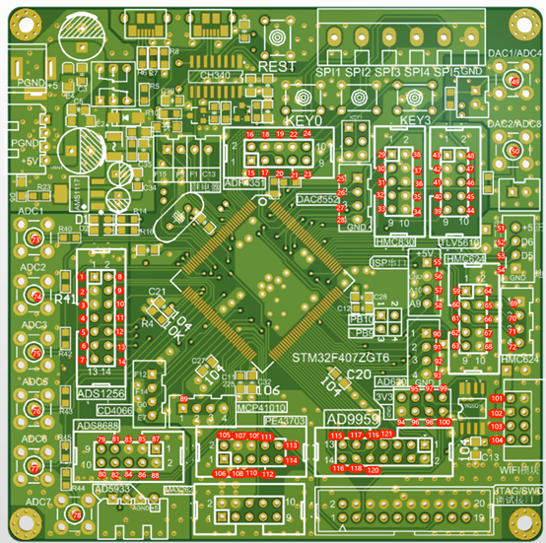

图5 PCB研发

图6 成品展示

3.4市场推广
在市场中预计于六月份进行推广

3.5研发计划
表3.4.1 产品研发计划
年份  各项 | 2022 | 2023 | 2024 | 2025
研发经费 | 3万 | 6万 | 10万 | 18万
研发方向 | 温度检测仪，土壤湿度检测仪 | 二氧化碳检测、光照检测仪 | 系统开发 | 研究大数据分析

3.6激励机制
对于技术研发突破或对经营管理、工作流程等提出改进意见或建议，经实施后，效率提升达30%以上或使得成本降低达1000元以上10000元以下，可实施股权激励或现金，依据发展情况实施。

第四章 团队介绍

4.1项目成员简介
本项目团队由技术研发、财务分析、技能培训、策划营销、售后服务人员构成，人员结构搭配合理，学历皆为本科在读及以上学历，专业知识过硬，具有良好的专业素养。团队成员具体介绍如下：
项目负责人周展鹏，电气与信息工程学院21级通信工程4班学生并担任本班学习委员。研发检测技术总监，在410实验室里进行电赛培训，在农产品领域提供方案与技术支持，解决相关设计问题，专业课基础扎实，具备较强实践能力。在校学习成绩突出，工作认真，得到同学的认可和老师的肯定。未来将致力于信息电子技术相关领域的学习，并且积极将所学到的知识转化为实际的产品。
技术研发人员赵乾存，电气与信息工程学院21级电子信息科学与技术1班学生，在实验室进行相关内容培训。
技能培训人员李吉良，电气与信息工程学院20级电机器人工程9班学生。阳光向上，具有一定的组织能力，工作认真负责，吃的起苦。大二参与过校级电子信息设计大赛，大一专业成绩优异，获得过电子科技协会焊接大赛一等奖。学习成绩优异，爱好钻研，专业能力强。
技术研发人员雷豪宇，大一至今的实验室培训人员，参加过电子设计大赛，工训等比赛，并在这些A类比赛中拿奖，有许多项目经历，人工智能专业，在机器视觉方面有经验，能够利用专业知识做项目，项目范围包括自控，信号，高频等内容。

团队针对本项目产品进行了研制，并且能在未来产品的技术上进行创新和改善。

第五章 商业价值及财务分析

5.1商业模式
一、主要模式：
1.我公司采用现代化的农业种植分析模式，根据中小农业农业大棚定位分析，我们将在怀化鹤城区商业地段租一个门面用于我们公司相关的技术和植保设备的展览，此门面也作为售后服务点；美汇网大学生创业园，因为我们的产品既包括软件、硬件、售后服务及维修等，所以我们需要一个适当宽阔一点的地方用于产品的研发和售后服务，开设店铺能让人们了解我们的产品以及让我们为消费者提供相应的服务，从而接触到更多的消费者。
2.饵钩模式，本公司主要是公司技术人员参与技术研发，研发的技术提供给地方，其他的一些零部件需要与其他厂家合作，当消费者购买的设备的某一个零件损坏掉了，就可以直接来我们这购买相应的零件进行更换，我们也会提供一定免费期限的机器保养服务，通过这种商业模式我们就可以将一个产品的销量依附在另一个产品身上，从而延长产业链。
3.服务模式，对于设备进行售卖，对于系统化程序进行服务，对用户作物进行时时监控，并且本公司对众多用户进行大数据分析，给用户合理化建议。本公司通过服务的模式，扩大服务范围。
目标客户：果园种植基地、蔬菜种植基地、花卉养殖中心、供销合作社以及零散种植户。
二、盈利模式为：
1.“一乡镇一基站”的设立
我们计划在武陵山怀化地区的每个乡或者是每一个镇设立一个设备购买、服务基站，便于与相关技术人员配合更好的服务当地的农户。
2.设备管理服务
专业设备单价低，操作复杂，操控要求高，公司可借助自身的优势资源，为目标客户提供数据采集分析、环境监测等各项专业性服务。由于考虑到很多农民不会用设备，我们将提供“一条龙”服务模式，只要果农或者农民有需要，到我们公司预定作业，我们将提供机器、人员等对农户进行培训。
3.人员培训
由于设备的操作比较复杂，必须由经过系统培训的人员进行操作，所以人员的培训也是我们的业务重点，我们将对有意向学习人进行培训，自愿报名。经过系统培训过的人员就可以直接通过基站接单，帮助有需求的农产主进行植保作业。通过对人员的职业化培训，不仅能够解决设备使用过程中无专业人员操作的问题，还能解决一部分人的就业问题。
4.专利授权
大棚监测仪属于硬件设施，未来技术成为产品占据市场的关键，因此要想走在行业前列，必须尽快在市场竞争初期申请足够多的专利，一方面建立起技术护城河，另一方面可以把专利变成商品，通过授权收取专利费用，未来我们将在温湿度检测系统、AI 图像识别、数据分析软件、智能服务等方面打造自己的专利矩阵，使得其他潜在竞争对手无法绕开我们的专利，向我们申请专利授权，支付专利使用费。
5.保养、维修服务
大棚监测仪操作比较复杂，在使用的过程中难免会有不正确的操作，导致大棚监测仪受损，损坏的大棚监测仪可以直接送去实体店维修（只需支付相关的维修费用即可），还可以以邮寄的方式寄给我们进行维修，当然还可以购买我们推出的保修年卡，使用有效期为一年（可以购买多张保修年卡增加使用年限），一年内不计次数的进行保修服务。扩展业务范围之后也可提供快修、快换、自助寄修等服务且尽可能升级技术手段，提高流程效率，以缩短消费者等待时间，改善售后体验。

三、产品价格方案
1.定价依据
依据公司运作成本以及当地工资水平和消费水平来具体确定各项业务的价格（固定价格业务除外）。
2.定价策略
定价目标－－武陵山地区市场占有率最大化。
3.产品成本
硬件成本：我们将与零件制造商达成合作协议，我们提供零件设计制造方案，由零件制造商负责生产制造。软件的开发皆由本团队的技术研发人员自主设计，以技术入股，参与公司分红。总体设计和制造成本约为每个基站1万元。
经营成本：主要包括系统基站的建设、维护费用，研发新的技术需要用到的材料费用，商品的保险费、包装费、展览费和广告费、运输费、装卸费等以及为销售本企业商品而专设的销售机构(含销售网点，售后服务网点等) 。还有职工薪酬、业务费、折旧费等经营费用。
4.消费者分析
收入分析：怀化的蔬农、果农每个月的工资大概为千元左右。
消费者习惯分析：乐于接受新事物，对全智能化作业持肯定态度的果园种植、蔬菜种植户。
消费者心理分析：想要省工、省时，提高效率，减低成本，减少农药使用，促进绿色安全蔬、果品生产。
因此我们采用渗透定价法：考虑到怀化果农的消费心理和收入水平，我们把新产品投入市场时价格定得相对较低，从而吸引大量顾客及迅速打开市场，短期内获得比较高的市场占有率，提高竞争力。

5.2财务分析
1.预算前期投入费用：“一乡一基站”建设成本3万。（以怀化地区50乡为准，前期先建设10个站点）
2.预算前期办公场地以及基站租金5万元每年
3.设备库存30万元（用完再找合作商购买即可）
4.电费约1.5万元每年（以每个基站每月50度电计算）
5.公司注册费用0.4万元
6.营业成本5万
合计39.9万元
预计未来收入：
第一年：
设备收益（以1.5万亩作物种植面积、大约1000用户为例）：1.5万*80+1000*361.35+300*1000（一个用户一台主设备）=194万元
（每亩需要一台设备，一个用户需要一个系统、系统一天0.99元）
设备成本：1.5万*60+300*1000=120万元
基站运行成本：12万元
人员工资：35万元（5个人，每人每年7万）
成本合计：120+12+35=167万元
1.5万亩的总利润：194-167=23万元
第二年：建设15个基站
设备收益（以新增加1.5万亩作物种植面积、共大约2000用户为例）：1.5万*80+2000*361.35+300*1000（一个用户一个主设备）=222.3万元
（每亩需要一台设备，一个用户需要一个系统、系统一天0.99元）
设备成本：1.5万*60+300*1000=120万元
基站运行成本：15万元
人员工资：49万元（7个人，每人每年7万）
成本合计：120+15+49=183
3万亩的总利润：222.3-183=40.3万元
第三年：建设20个基站（新增加5基站）
设备收益（以新增加1.5万亩作物种植面积、共大约3000用户为例）：
1.5万*80+3000*361.35+300*1000=258.4万元
（每亩需要一台设备，一个用户需要一个系统、系统一天0.99元）
设备成本：1.5万*60+300*1000=120万元
基站运行成本：20万元
人员工资：70万元（10个人，每人每年7万）
成本合计：120+20+70=210万元
4.5万亩的总利润：258.4-210=48.4万元

系统能帮助农民实现无间断检测，人力资源，在对于虫害等方面有很好的避免作用，大棚监测仪作业不仅能省时省力还能省钱。

5.3公司发展前景预测
一年内运营目标
1、产品多样化的研发和生产
2、逐步建立完善的商业运作机制
3、完善人员培训机制
4、占领武陵山怀化地区的主要市场
2-3年经营目标
1、规模化的将新技术和产品投放市场
2、加大多渠道多元化推广力度，提升品牌价值
3、占领武陵山怀化地区90%的市场
5、实现企业逐步进入盈利状态
3-5年发展目标
1、完成新产品、新服务的研发团队建设
2、完成适应新市场模式的营销团队建设
3、完成具有独立性、多元化的团队建设
4、形成完整的设备产业链，为公司的长远发展打下坚实的基础
5、逐步将产品推向整个湖南省，且争取市场率达到60%以上
未来发展主要方向
1.将公司打造成新技术+服务为核心竞争优势的大棚监测仪领先企业。
2.根据目前全球市场多元化的发展趋势，未来大棚监测仪行业将逐渐由产品提供商向以核心技术为导向的服务提供商转变，故具备核心技术研发能力，并满足提供多样化需求的市场服务能力，是未来大棚监测仪企业制胜的关键。
资金用途：
1、软硬件核心技术研发费用投入50万，依照公司盈利情况逐年增加；
4、15万用于其他人员的工资支出；
5、30万作为流动资金，用于一些突发情况与其他用途。

第六章 股权及融资

6.1 股权分布
公司注册资本50万元。股本结构和规模表如下：
表6.1资金来源以及资产规模
资金来源  资本规模 | 公司注册资金
资金来源  资本规模 | 创业小组技术入股与初创资金
资金来源  资本规模 | 周展鹏 | 赵乾存 |  | 李吉良
金额  （万元） | 20 | 10 | 8 | 6
占股权（%） | 45.4 | 22.2 | 18 | 13.4
图6.1.1公司股权结构图

6.2 融资策略
一、公开众筹
当我们团队有关于大棚监测仪应用想法和技术研发能力时，我们可通过互联网进行公开众筹，获得第一轮融资，用于购买设备进行小规模批量生产，发展初期采取众筹方式将很快获得初步资金。预计筹资额需达到15万元。
二、银行贷款融资
目前团队成员都是在校大学生，若要促进某一创业项目的孵化，银行贷款将是获得资金的重要来源，银行不仅有一些针对于大学生的优惠政策，而且贷款利率较低，团队5人，可每人贷款5万元用于初始投资，将会有25万初始资金可供使用，从而促进我们项目的孵化。
三、政策优惠政策资金

四、合作入股以及天使投资
目前，我们团队已跟溆浦农飞客农业科技有限公司合作，且他们愿意出资45万元投资入股我们项目。除此之外，我们还可以通过媒体的作用来吸引其他相关企业进行融资投资。由于目前还没有上市，所以暂时不能信用股票和证券等方法进行融资，这是目前融资的一大限制性因素，不过有了上述三种方式，也基本上达到了我们所需要的初始资本。

第七章 风险分析及应对策略

7.1风险分析
（一）技术风险
电子元件故障率偏高，在造成机器自身损伤的同时，还可能造成人员、设施的伤害，因此需要提供高要求技术，在这个高速发展的时代，产品的替代与技术的更新已经是不可避免的了。
（三）财务风险
流动资金储备不足对的团队影响较大，不利于长期发展。
（四）管理风险
在经营过程中面临着诸如战略方向、产品策略、价格策略等战略决策，而错误的决策可能会造成重大的影响。
（五）市场风险
在无人机应用初期用户由于对产品的认识不足以及对传统作业方式的依赖，可能会导致短期的市场问题。根据前瞻产业研究院2019年中国工业设备行业市场结构显示，农业大棚监测仪占市场42%，市场竞争较大。

7.2 应对策略
（一）政策风险的应对
严格限制发展方向，避免造成法律风险，熟悉和遵守相应的法律法规。
（二）技术风险的应对
在产品的设计与质量中，将质量放在首位，形成完善的研发体系，积极关行业动向。
（三） 财务风险的应对
扩大资金来源，把握资金流，及时了解资产、负责、所有者权益变动情况，做好财务计划工作，有效、合理的利用资金，确保研发和生产资金的到位，维持有序的经营。
（四）管理风险的应对
提高管理者的决策能力，构思好未来发展目标和计划。
（五）市场风险的应对
对用户进行正确引导和教育，与本行业的合作伙伴保持密切联系，掌握行业动态、通过网络等渠道及时更新设备和商品。

7.3 风险资本的退出
风险资本的退出如果选择在一定时期内退出，则按照以下方案进行。
一、撤出方式：具体商议或以相关法律、法规的规定办理。
二、撤出时间：最快3年以后。

第八章 就业与拉动扶贫

8.1 直接拉动就业
本项目的目标用户为中小规模的种植农户，相应国家农业农村现代化进程，和乡村振兴的战略方针。将在未来推进农村农户的大棚建设，将提高土地的利用率，实现质量和产量的飞跃，从而提高农户的收入，调动农户的种植积极性。
项目所建立农村基站，将直接带动技术人员在农村的就业，从而将人才引进农村，在提高农户收入的同时，带动城市与乡村的双循环。

8.2拉动扶贫
目前我国已经实现脱贫攻坚战的全面胜利，实现了551万的农村贫困居民的脱贫。但如何巩固脱贫攻坚战的成果， 防止居民返贫是当前的重中之重。
所以我们团队，将带领中小规模农户的产业的现代化更新，对大棚内部的环境进行精准测量，和对温度，湿度，二氧化碳浓度，土壤湿度的自动化控制，进而达到全年高产和高品质。
同时对周围贫困用户进行社会服务型的产品租借。实现农业现代化的同时带动周边地区贫困户的经济收入，从而推动农村改革的进程，实现城乡收入的均衡化，从而实现乡村的振兴。
现如今，农户的每亩地的年收入仅仅达到两千元左右，但通过我们的智能化的农业大棚养殖，我们每亩地的年产量将为七千到八千元，实现三到四倍的收入增益。在农业大棚实现自动化的同时，减少了劳动力的投入，农户将有更多的时间投入到其他的生产之中去。从而提高农户收入的同时提高居民的生活幸福感。

